Станислав, 2012 г.р.  Общительный, коммуникабельный мальчик, быстро находит контакт с новыми людьми. Хорошо развито чувство чести, порядочности. Имеет такие качества характера как уважение к старшим, доброта и сочувствие к ближним. Активно участвует в общественной жизни детского дома, школы. Мальчик с большим удовольствием посещает кружки и секции спортивного направления. Большую часть свободного времени проводит за рисованием и настольными играми.  https://changeonelife.ru/videoprofiles/stanislav-d-respublika-tatarstan/ | 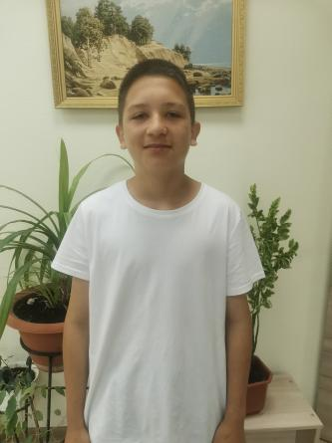
СЕМЬЯ 1  Зарина, 2019 г.р.  Ласковая и общительная, добрая, улыбчивая девочка. При общении с людьми любит обниматься, замечать и рассматривать красивые вещи, очень любит ласку и внимание к себе. У нее хорошо развита речь, она легко заучивает стишки и песни. Любит играть с куклами, модничать и наряжаться. Девочка очень привязана к своим старшим братьям, и они ее очень любят. Самостоятельная девочка, может ухаживать за собой, всегда аккуратна и опрятна. | 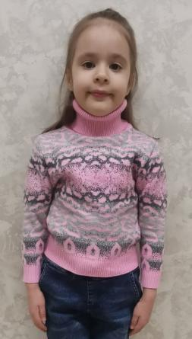
СЕМЬЯ 1  Риназ, 2011 г.р.  Уравновешенный, доброжелательный мальчик. В общении со сверстниками дружелюбен, со взрослыми уважителен. Прислушивается к мнению старшего брата, заботится о своей младшей сестренке. Трудолюбив. В свободное от учебы время, вместе со старшим братом посещает спортивную секцию бокса, стремится к успеху, увлекается футболом и теннисом. Принимает активное участие в мероприятиях детского дома. | 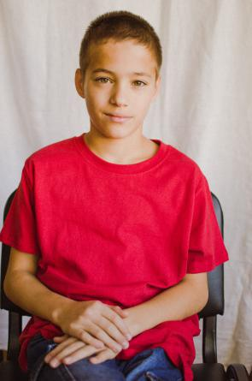
СЕМЬЯ 1  Риналь, 2010 г.р.  Дружелюбный, общительный и ответственный ребенок. В группе с ребятами отношения ровные. Умеет отстоять личную точку зрения. Честен. Склонен брать на себя родительские функции, заботясь о младших брате и сестре. Трудолюбив. Аккуратен, следит за своим внешним видом. В свободное от учебы время с удовольствием посещает спортивную секцию бокса. А также осваивает различные техники декоративно-прикладного искусства. Активно принимает участие в мероприятиях школы и детского дома. | 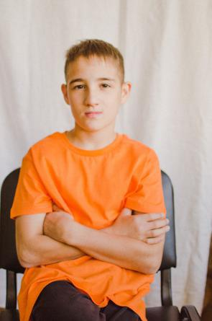
СЕМЬЯ 2  Аяз, 2017 г.р.  Общителен, подвижен, активен. Усидчив, настойчив, к критическим замечаниям относится внимательно, старается исправлять недостатки. Уровень самооценки высокий. | 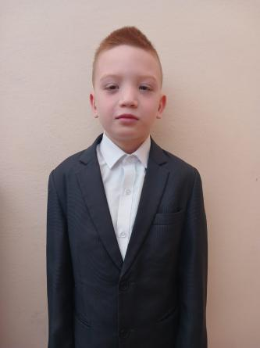
СЕМЬЯ 2  Ринат, 2015 г.р.  Общителен, внешне спокоен. Активен, уровень самооценки средний. Отличается высокой коммуникабельностью, высокой адаптацией в новой жизненной ситуации, усидчив. | 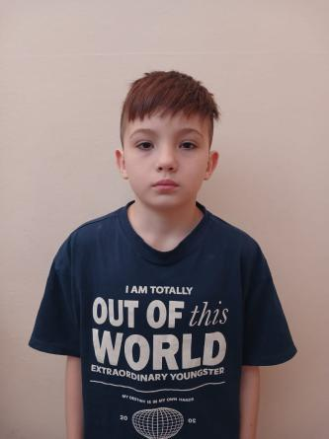
СЕМЬЯ 2  Тимур, 2010 г.р.  Любознателен, спокоен. Общение выборочное, осторожное. Словарный запас богатый, речь грамотная. | 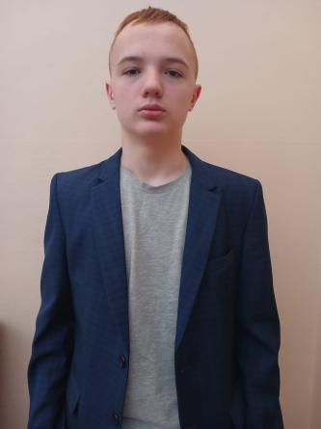
Иван, 2016 г.р.  Ребенок подвижный, активный. Ему нравится рассматривать детские цветные иллюстрированные книги. Любит звенящие, музыкальные, шуршащие игрушки. Громко смеется, крепко хватает игрушку. | 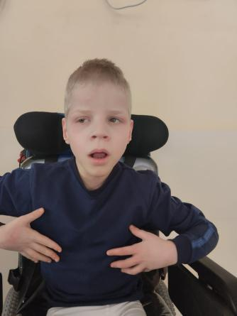
СЕМЬЯ 3  Реналь, 2013 г.р.  Мальчик веселый, добрый, трудолюбивый. Среди сверстников пользуется авторитетом. Увлекается спортом.  https://changeonelife.ru/videoprofiles/renal-d-respublika-tatarstan/ | 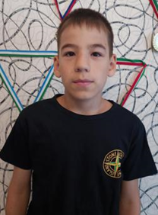
СЕМЬЯ 3  Аделия, 2012 г.р.  Девочка добрая, веселая, отзывчивая. Увлекается гуманитарными науками. Среди сверстников пользуется авторитетом.  https://changeonelife.ru/videoprofiles/adeliya-d-respublika-tatarstan/ | 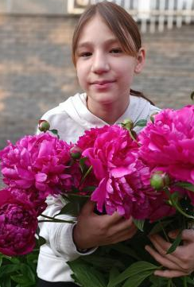
СЕМЬЯ 3  Ралина, 2010 г.р.  Девочка добрая, отзывчивая, скромная. Легко находит общий язык со сверстниками. Любит рисовать пейзаж.  https://changeonelife.ru/videoprofiles/ralina-d-respublika-tatarstan/ | 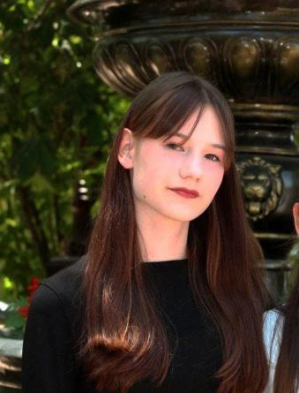
Диана, 2010 г.р.  Девочка доброжелательная, спокойная. Старательная, любит собирать пазлы, конструктор. Любознательная, любит гулять на улице, наблюдать за окружающим вокруг. | 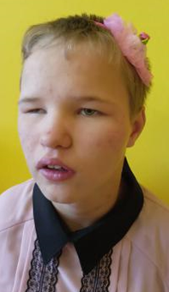
Владислав, 2010 г.р.  Скромный, старательный и ответственный парень. В школе учится хорошо, ему нравится учиться, узнавать новое и неизведанное. У него хорошо развиты творческие способности – рисует, играет на фортепиано и синтезаторе. Принимает участие в мероприятиях детского дома: читает стихи и поёт. В свободное время он любит читать книги. Очень хочет жить в семье.  Видеоанкета: https://changeonelife.ru/videoprofiles/vladislav-d-respublika-tatarstan/ | 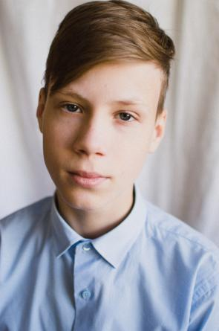
Дмитрий, 2013 г.р.  Ребенок любознательный. Любит рисовать, делать поделки. Уважительно относится ко взрослым, ответственно относится к поручениям. | 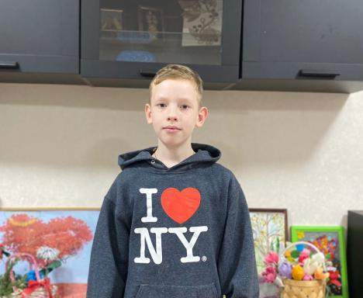
Глеб, 2014 г.р.  В работе аккуратен и точен. Стремится к успеху, первенству, решительный, настойчивый. Отличается воспитанностью, скромностью. Тактичный, доброжелательный. | 